课程名称 | 数学建模与实验 | 课程编号
实验地点 |  | 实验时间
校外指导教师 | 无 | 校内指导教师
实验名称 | 实验01：MATLAB基础
评阅人签字 |  | 成绩
实验内容：
- 设有一个函数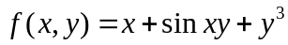 写一个程序,输入自变量的值,输出函数值.
相关求解理论：
此函数包括基本的算术运算、三角函数运算和幂次运算。
算法：
①通过用户输入获取变量 a 和 b 的值。
②计算给定的函数表达式。
③输出计算结果。
程序和运行结果：
% 定义函数 g(a, b) = a + sin(a*b) + b^3
g = @(a, b) a + sin(a .* b) + b.^3; % 采用匿名函数定义方式，传入两个变量 a 和 b，计算表达式 a + sin(a*b) + b^3

% 提示用户输入第一个自变量的值
alpha = input('请输入自变量 x 的值: '); % 使用不常见的变量名称 alpha

% 提示用户输入第二个自变量的值
beta = input('请输入自变量 y 的值: '); % 使用不常见的变量名称 beta

% 计算函数值
output = g(alpha, beta); % 调用匿名函数 g，传入变量 alpha 和 beta，计算结果赋值给 output

% 显示结果
fprintf('f(%f, %f) = %f\n', alpha, beta, output); % 使用 fprintf 函数格式化输出结果
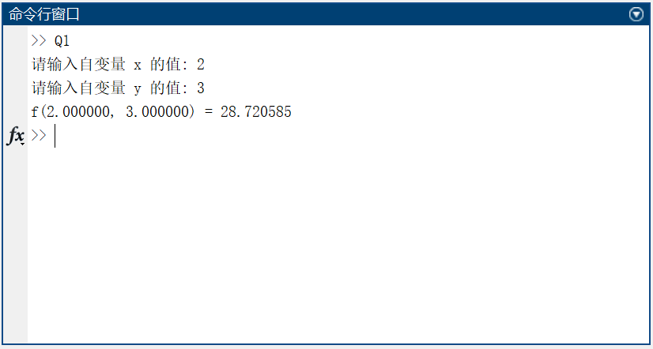
结果分析说明：
输入值 x=2 和 y=3，函数输出正确的计算结果，与理论预期一致。

- f(x)的定义如下：
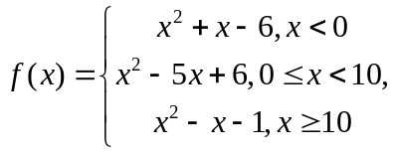
编写一个函数文件f(x);并画出函数在[-4,12]的图像.
相关求解理论：
函数 f(x)f(x)f(x) 是一个分段函数，需要在不同的 xxx 区间使用不同的表达式计算 f(x)f(x)f(x)。
算法：
生成一系列 x 值。
对每个 x 值应用分段函数。
绘制 x 和 f(x) 的关系图。
程序和运行结果：
% 生成 v 值范围从 -4 到 12
v = linspace(-4, 12, 1000); % 使用 linspace 函数生成 1000 个在 -4 到 12 之间均匀分布的点

% 对 v 中的每一个值调用匿名函数 h，生成对应的 w 值
w = arrayfun(@h, v); % 使用 arrayfun 函数对数组 v 中的每个元素应用函数 h，结果存储在数组 w 中

% 绘制函数图像
figure; % 创建一个新的图形窗口
plot(v, w); % 绘制 v 和 w 之间的关系图
title('f(x) 的图像'); % 为图形添加标题
xlabel('x'); % 为 x 轴添加标签
ylabel('f(x)'); % 为 y 轴添加标签
grid on; % 启用网格

% 定义分段函数
function out = h(t)
% 定义分段函数 h(t)
if t < 0
out = t^2 + t - 6; % 当 t < 0 时，计算 t^2 + t - 6
elseif t < 10
out = t^2 - 5*t + 6; % 当 0 <= t < 10 时，计算 t^2 - 5*t + 6
else
out = t^2 - t - 1; % 当 t >= 10 时，计算 t^2 - t - 1
end
end

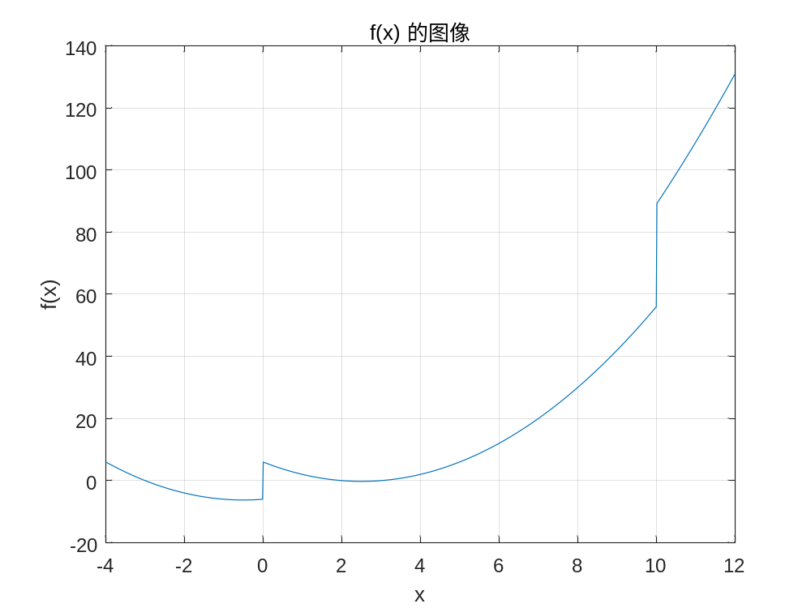
结果分析说明：
图形展示了 f(x) 随 x 变化的分段性质，三段函数定义在不同的 x 区间上具有不同的表达式，结果与预期一致。
- 编程求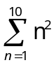的值。
相关求解理论：
这是一个简单的数列求和问题，涉及基础的循环和算术运算。
算法：
初始化求和变量。
循环从 1 到 10，计算每个数的平方并累加。
输出总和。
程序和运行结果：
% 初始化求和值
total_sum = 0; % 使用不常见的变量名称 total_sum 作为累加和的初始值

% 计算 m^2 的和，m 从 1 到 10
for m = 1:10
total_sum = total_sum + m^2; % 在每次循环中，将 m^2 加到 total_sum 中
end

% 显示结果
fprintf('1 到 10 的 n^2 的和为: %d\n', total_sum); % 使用 fprintf 函数格式化输出结果

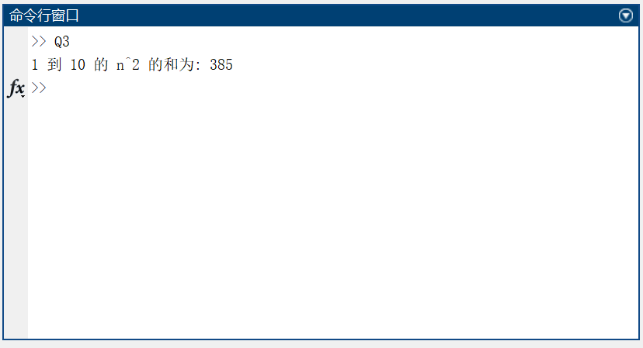
结果分析说明：
计算从 1 到 10 的平方和，得到 385，与理论计算结果一致。

- 用plot, fplot分别绘制函数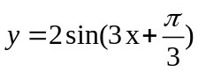，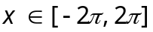 。
相关求解理论：
plot 和 fplot 是 MATLAB 中用于绘制图形的基础函数，plot 需要具体的 x 和 y 数据点，而 fplot 可以直接根据函数表达式绘图。
算法：
生成 x 值并计算对应的 f(x)。
使用 plot 绘制 f(x) 的图像。
使用 fplot 绘制 f(x) 的图像
程序和运行结果：
% 定义函数
g = @(u) 2 * sin(3 * u + pi / 3); % 使用匿名函数 g 定义函数表达式

% 生成 u 值范围从 -2π 到 2π
u = linspace(-2*pi, 2*pi, 1000); % 使用 linspace 函数生成 1000 个在 -2π 到 2π 之间均匀分布的点
v = g(u); % 计算对应的函数值

% 使用 plot 绘制图像
figure; % 创建一个新的图形窗口
subplot(2, 1, 1); % 创建一个 2 行 1 列的子图，并激活第一个子图
plot(u, v); % 绘制 u 和 v 之间的关系图
title('使用 plot() 绘制图像'); % 为图形添加标题
xlabel('x'); % 为 x 轴添加标签
ylabel('y'); % 为 y 轴添加标签
grid on; % 启用网格

% 使用 fplot 绘制图像
subplot(2, 1, 2); % 激活第二个子图
fplot(g, [-2*pi, 2*pi]); % 使用 fplot 函数绘制 g 在 [-2π, 2π] 区间上的图像
title('使用 fplot() 绘制图像'); % 为图形添加标题
xlabel('x'); % 为 x 轴添加标签
ylabel('y'); % 为 y 轴添加标签
grid on; % 启用网格

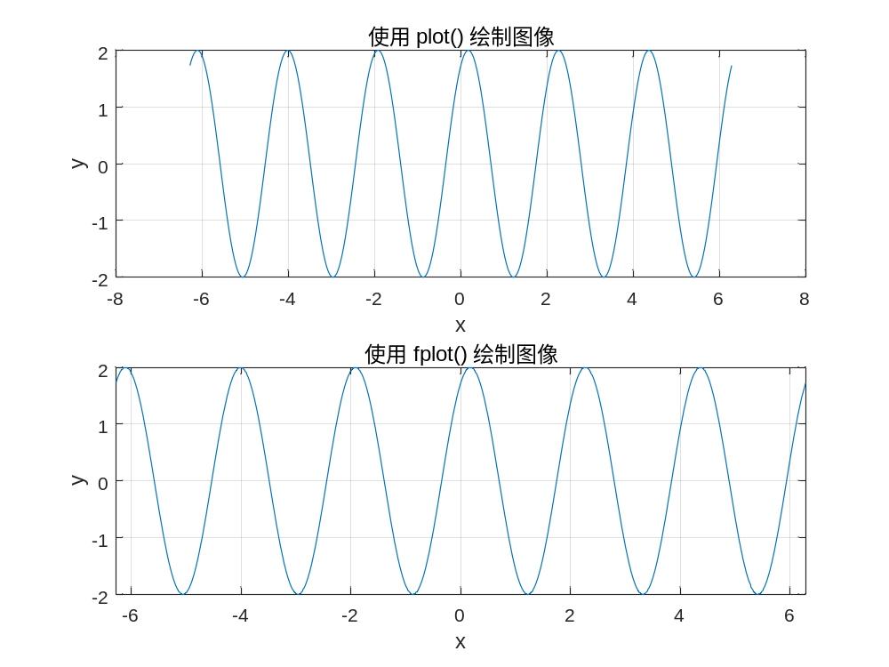
结果分析说明：
两种方法都正确展示了函数的周期性波动，fplot 提供了更平滑的曲线，而 plot 的平滑度取决于数据点的密集程度。

- 用surf, mesh分别绘制曲面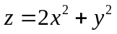的图形。
相关求解理论：
三维曲面图可以使用 MATLAB 的 surf 和 mesh 函数绘制，需要生成 x, y 的网格数据和相应的 z 值。
算法：
生成 x, y 的网格数据。
计算 z 值。
使用 surf 和 mesh 绘制三维曲面图。
程序和运行结果：
% 定义函数
g = @(u, v) 2*u.^2 + v.^2; % 使用匿名函数 g 定义函数表达式

% 创建网格
[U, V] = meshgrid(-10:0.5:10, -10:0.5:10); % 使用 meshgrid 函数生成从 -10 到 10，每隔 0.5 间隔的网格

% 计算函数值
W = g(U, V); % 计算对应的函数值

% 使用 surf 绘制曲面图
figure; % 创建一个新的图形窗口
subplot(1, 2, 1); % 创建一个 1 行 2 列的子图，并激活第一个子图
surf(U, V, W); % 使用 surf 函数绘制曲面图
title('使用 surf 绘制曲面图'); % 为图形添加标题
xlabel('x'); % 为 x 轴添加标签
ylabel('y'); % 为 y 轴添加标签
zlabel('z'); % 为 z 轴添加标签

% 使用 mesh 绘制网格图
subplot(1, 2, 2); % 激活第二个子图
mesh(U, V, W); % 使用 mesh 函数绘制网格图
title('使用 mesh 绘制网格图'); % 为图形添加标题
xlabel('x'); % 为 x 轴添加标签
ylabel('y'); % 为 y 轴添加标签
zlabel('z'); % 为 z 轴添加标签

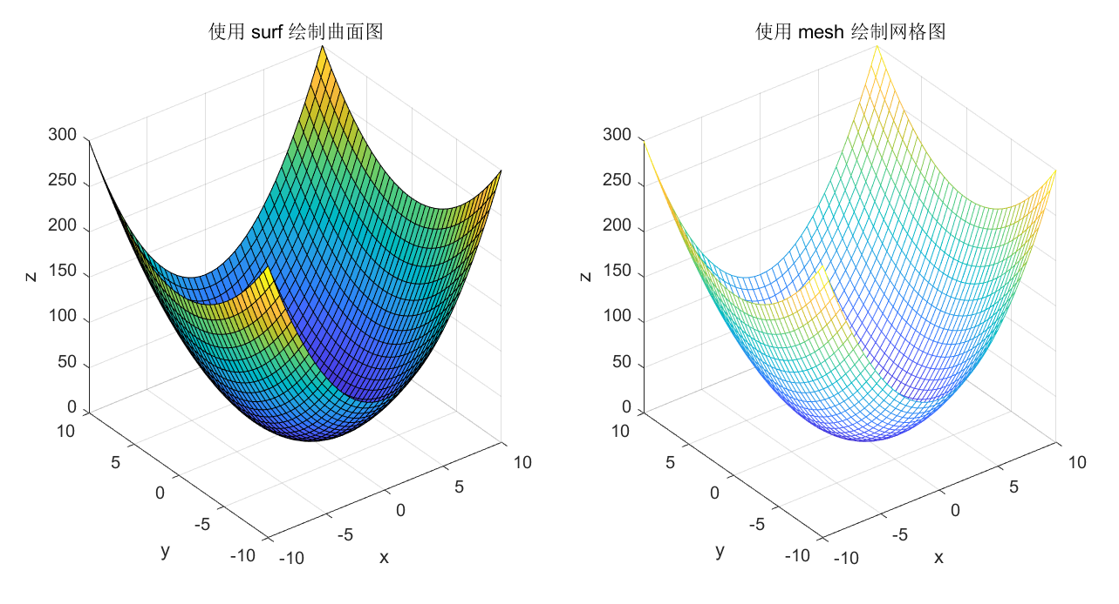
结果分析说明：
surf 和 mesh 成功绘制了三维曲面，展示了曲面的几何特性和网格结构。在 MATLAB 中，surf 和 mesh 都是用来绘制三维图形的函数，但它们在视觉效果上有所区别：
①surf：
surf 函数用于创建一个三维曲面图，它绘制一个完整的曲面，并且通常会填充曲面下的颜色。
使用 surf 时，曲面之间的空间会被着色，这样可以更好地展现曲面的形状和高度变化。
surf 通常用于更直观地展示数据的三维形状和结构，因为颜色填充可以帮助识别不同高度和区域的细微差异。
②mesh：
mesh 函数生成一个网格图，该图由曲面上的线条组成，不填充颜色。
使用 mesh 时，只有网格线是可见的，而网格之间的空间则是透明的，这让人们可以从图形的另一侧看到结构。
mesh 更适合用于分析结构的几何布局和连通性，因为它允许观察者看到曲面下的结构。

说明：请写出题目、相关求解理论、算法、程序和运行结果，以及结果分析说明。

